Чăваш Республики  Вăрнар районĕ  Вăрманкас ял поселенийĕн администрацийĕ  ЙЫШĂНУ  ноябрĕн 13 - мĕшĕ 2020 ç  № 34  Вăрманкас ялē | 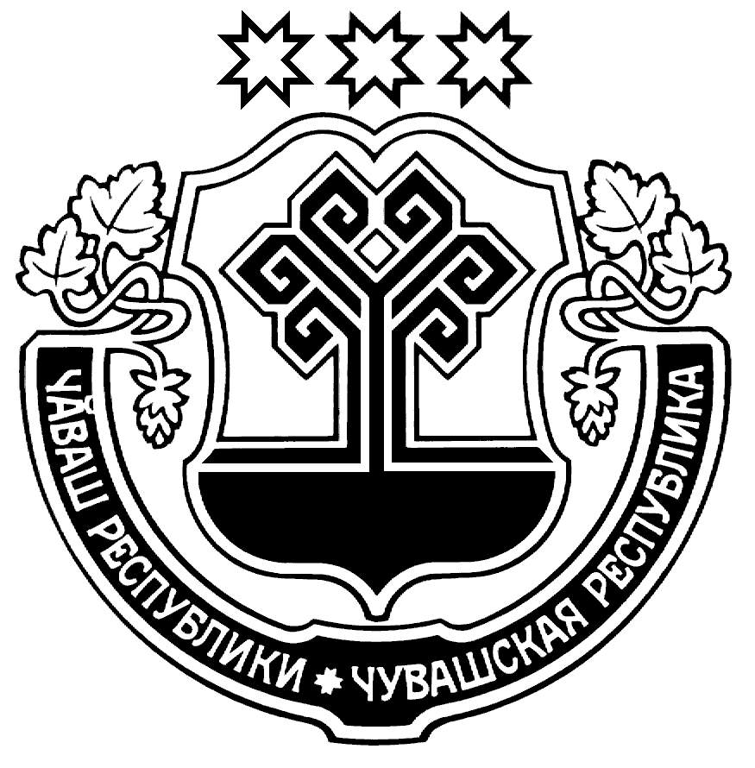 | Чувашская Республика  Вурнарский район  Администрация  Вурманкасинского  сельского поселения  ПОСТАНОВЛЕНИЕ  13 ноября 2020 г.  № 34  д. Вурманкасы

О проекте решения Собрания депутатов Вурманкасинского сельского поселения Вурнарского района Чувашской Республики «О бюджете Вурманкасинского сельского поселения Вурнарского района Чувашской Республики на 2021 год и на плановый период 2022 и 2023 годов»

В соответствии со статьей 34 решения Собрания депутатов Вурманкасинского сельского поселения Вурнарского района Чувашской Республики от 26 сентября 2014 года № 10 «Об утверждении Положения «О регулировании бюджетных правоотношений в Вурманкасинском сельском поселении Вурнарского района Чувашской Республики» администрация Вурманкасинского сельского поселения Вурнарского района Чувашской Республики п о с т а н о в л я е т:
Одобрить проект решения Собрания депутатов Вурманкасинского сельского поселения Вурнарского района Чувашской Республики «О бюджете Вурманкасинского сельского поселения Вурнарского района Чувашской Республики на 2021 год и на плановый период 2022 и 2023 годов» и направить его на рассмотрение Собранию депутатов Вурманкасинского сельского поселения Чувашской Республики.

Глава Вурманкасинского
сельского поселения И.В.Афанасьев

